|  |  |
| --- | --- |
| **Nome do Grupo** | Gol contra |
| **Tema** | **Site de Turismo** |
| **Líder do Grupo**  **Sub-líder** | 2320528-8 – Vanderson Tiago Mota –  [tiagodiggermota@hotmail.com](mailto:tiagodiggermota@hotmail.com) - 11 99357-3325  2324410-1 – Victor Alvarez Dafonte Santana- [victron.dafonte@gmail.com](mailto:victron.dafonte@gmail.com) - 11 97217-4971 |

**Controle de Versões**

DDP V.1 - [-Gol contra] [2020-03-16] Pesquisas Individuais

DDP V.2 - [-Gol contra] [2020-03-23] Mapa do Site

|  |
| --- |
| **1 - DEFINIÇÕES INICIAIS** |
| **1.1 - EQUIPE** |

Informe o C.A., nome, e-mail e a responsabilidade (papel) de cada aluno dentro do projeto.

Vanderson Tiago Mota (2320528-8) - [tiagodiggermota@hotmail.com](mailto:tiagodiggermota@hotmail.com)

Victor Alvarez Dafonte Santana (2324410-1) - [victron.dafonte@gmail.com](mailto:victron.dafonte@gmail.com)

Jean Annes Junior (2325584-6) - juninho-gavioes@hotmail.com

Gabriel Victor Fernandes de Souza (2318930-4) - gabrielvictor1892@gmail.com  
Bruno Souza de Moura (2335855-6) – [brunosm039@gmail.com](mailto:brunosm039@gmail.com)

Edilson José da Silva (2326149-8) – edilsonjsilva2014@outlook.com

|  |
| --- |
| **1.2 - OBJETIVOS** |

Informe aqui, de uma maneira geral, quais são os objetivos gerais do site.

Desenvolver um site de uma agência de turismo;  
Facilitar a navegação do usuário;  
Oferecer o máximo de serviços.

|  |
| --- |
| **1.3 - FERRAMENTAS E TECNOLOGIAS** |

Informe aqui quais serão as ferramentas e tecnologias que serão utilizadas no desenvolvimento do site.

**Tecnologias**

HTML – Linguagem Base para desenvolvimento em páginas web

CSS – Apresentação visual das páginas

**Ferramentas**

Photoshop – Desenvolvimento de imagens, ícones e botões

Notepad++ – Edição das páginas

|  |
| --- |
| **2 - DEFINIÇÕES COMPLEMENTARES** |
| **2.1 - SITES PESQUISADOS** |

Relacione os sites pesquisados informando sua estrutura de navegação (Mapa do Site) e suas funcionalidades detalhadamente, conforme o Tema escolhido.

**Nome:** Vanderson Tiago Mota (2320528-8)

**Site pesquisado:** https://www.latam.com/pt_br/

**Nome fantasia:** Latam Travel

**Mapa do site:**

-Home Page;

-Voos e destinos;

-Hotéis, carros e pacotes;

-Administre seus voos;

-Informações para a sua viagem;

-Latam pass.

**Relatório:**

Site bem clean e prático com todas as funções primárias bem localizadas. Bem dinâmico no geral e de fácil compreensão, porém bem limitados no quesito opções de viagens para Ásia e continente africano. Tem áreas muito úteis como a seção "administre seus voos" que auxilia o cliente a tomar certas atitudes a fim de agilizar o processo de sua viagem.

Prós:

. Bem intuitivo;

. Homepage básica e dinâmica;

. Conteúdo interativo bem prático e bem construído;

. Os ícones auxiliam bem a encontrarmos o que buscamos.

Contras:

. Poucas imagens ilustrando os locais de viagem;

. Falta de opção dinâmica para a Ásia e continente africano;

. A área das promoções apresenta as mesmas condições e valores da área sem promoção.

**Nome:** Bruno Souza de Moura – (2335855-6)

**Site pesquisado:** https://www.decolar.com

**Nome fantasia:** Decolar

**Mapa do site:**

-Hospedagem;

-Passagens;

-Pacotes;

-Imbatíveis;

-Escapadas;

-Ingressos;

-Carros;

-Disney;

-Seguros;

-Transfers;

-Ônibus;

-Cruzeiros;

-Para onde viajar?

**Relatório:**

**Prós:**

Com seu jeito dinâmico deixa a forma de navegar pelo site simples, além de também já te dar uma opção de busca mais precisa com você, colocando todas as informações necessárias. Também temos as dicas do próprio site para que você não fique perdido no meio de tantas possibilidades.

**Contras:**

Quando clicamos em uma dessa categorias, por exemplo a “hospedagem”, não aparece a lista completa de hotéis, para isso você terá que clicar em uma outra parte da tela, as demais são oferecidos poucos lugares para se alugar carros e também poucos destinos para se viajar de ônibus.

O site da decolar apresenta uma página inicial bem dinâmica, onde apresenta uma fileira contendo as categorias em toda a parte superior, exemplo de categorias: hospedagem, passagens, cruzeiros e etc, então logo que você clica em uma delas aparece um pequeno menu para que você possa configurar sua busca de forma mais precisa. A praticidade do site é ótima. No site se tem grande variedade de destinos para voos, porém poucos para viagem de ônibus e pouco lugares para alugar carros. Dentro do ambiente do site também tem a experiência de usuários, ou seja, a opinião deles sobre está companhia, ademais em todas as categorias temos dicas de viagens, dicas do próprio site oferecendo pacotes e descontos. Dentro do site também se apresenta uma área de cadastro e do lado temos uma opção para se ver suas viagens e acompanhá-la.

Contudo, mesmo tendo certos aspectos negativos, o site tem seus diversos méritos, assim tornando ele eficaz e ótimo.

**Nome:** Victor Alvarez Dafonte Santana (2324410-1)

**Site pesquisado:** https://www.cvc.com.br

**Nome fantasia:** CVC

**Mapa do site:**

-Home Page;

-Passagens;

-Hotéis;

-Pacotes;

-Resorts;

-Cruzeiros;

-Ingressos;

-Vale-Viagem;

-Destinos;

-Atendimento;

-Lojas;

-Login:

-Dicas;

-Áreas de companhias aéreas parceiras.

**Relatório:**

**Prós:**

-Home Page com bastantes informações;

-Opções de busca bem detalhada;

-Mostra o preço sem precisar selecionar a viagem;

-Tem uma parte da Home Page com informações sobre a empresa CVC;

-Imagens bonitas.

**Contras:**

-Não possui uma área para chat ao vivo;

-Quando você entra em um pacote para ver as opções, conforme desce a página aparece um pop-up da opção que já foi selecionada dificultando que você tenha uma visão total da página;

**Resumo:**

O site é bom, possui imagens bonitas que chamam a atenção do cliente, a opção de busca bem detalhada deixa fácil achar o destino e hotel que você procura. As informações sobre a empresa da um ar de confiança, deixando o cliente mais tranquilo na hora de realizar a compra. A pior coisa do site, na minha opinião, é a parte de não ter o chat ao vivo, pois você depende de um atendimento via telefone ou esperar responderem o seu e-mail, o que demora bem mais.

**Nome:** Jean Annes Junior (2325584-6)

**Site pesquisado:** https://www.skytravel.com.br

**Nome fantasia:** Sky travel

**Mapa do site:**

**Corporativo;**

**-Pacotes nacionais e internacionais;**

**-Cruzeiros;**

**-Para sua viagem;**

**-Informativo e serviços;**

**Relatório:**

Prós:

-Home Page bem detalhada com todos conteúdos da página;

-Bastante opções de pacotes e passagens;

-Fácil acesso para acharmos o que precisamos no site.

Contra:

-Poucas imagens nos pacotes de viagens nacionais e também nos internacionais;

-As páginas do site não prendem o cliente;

-Interface do site um pouco pobre.

Tipos de serviços oferecido:

A empresa oferece vendas de passagens, pacotes de viagens nacionais e internacionais para diversos países de todos continentes do mundo e também oferece o serviço informativo do site.

Produtos oferecidos:

Pacotes, passagens, resorts, cruzeiros, seguro viagens, passaportes, vistos, etc.

Funcionalidades interessantes:

O site tem informações das redes sociais da empresa, onde o cliente pode tirar dúvidas e se informar.

**Nome:** Gabriel Victor Fernandes de Souza (2318930-4)

**Site Pesquisado:** http://www.booking.com

**Nome Fantasia:** Booking.com

**Mapa do Site:**

**- Hospedagens;**

**- Voos;**

**- Aluguel de carros;**

**- Atrações;**

**- Táxis (aeroporto);**

**Relatório:**

A Booking, além de oferecer ofertas muito interessantes de viagens e hospedagens em hotéis, casas e apartamentos aos seus clientes de toda a parte do mundo, conta com aluguéis de carros, reserva de táxi pelo próprio site de forma simples e totalmente online. No site o cliente também tem a possibilidade de visualizar pacotes, como por exemplo viagens de início de ano com descontos nas estadias.

Pelo fato de sempre se preocuparem em tornar as viagens e afins de seus clientes mais tranquilas, a Booking, desde sua fundação, sempre se comprometeu e investiu muito na tecnologia, tendo como objetivo tornar as viagens de um público global mais fácil e acessível.

A interface do site é bem intuitiva e limpa, sem muitas propagandas e tem funcionalidades muito interessantes como a opção ao lado do logo da pagina que o cliente pode escolher a moeda a qual vai pagar; os filtros do site , com opções: "Para onde vai" "Data de entrada e saída" "Quantidade de pessoas" mas o que mais chama a atenção é a opção de escolher se a viagem irá ser somente a trabalho ou férias; Pesquisas por tipo de acomodação passa a ser uma vantagem a pessoas que estão indecisas.

**Opinião:** O site deveria adicionar mais algumas opções úteis, como um tour nas atrações dos estados e municípios através do próprio site, e um link que leva o cliente a pagina da atração, como por exemplo os museus e parques que o site possui e para finalizar um pacote dedicada mais a estudantes que sonham em fazer intercâmbio em outros países.

|  |
| --- |
| **2.2 - MAPA DO SITE** |

|  |
| --- |
| **2.3 - DESCRIÇÕES DAS PÁGINAS DO SITE** |

Descreva com nível mínimo de detalhes o propósito de cada página encontrada no Mapa do Site.

Exemplo:

**Responsável**: Marcos Andrade (CA: 17165655)

**Página**: História do Café

**Descrição**:

O objetivo desta página é trazer toda a história do café, mostrando suas origens e evolução até os dias atuais, colocando foco no Brasil.

Para isto, serão estudadas as seguintes páginas e informações:

**História do Café – Encontro Nacional das Indústrias de Café**

<http://www.abic.com.br/publique/cgi/cgilua.exe/sys/start.htm?sid=38>

**ClubeCafé – História do Café**

<http://www.clubecafe.net.br/historia-cafe>

**InfoEscola – História do Café**

<http://www.infoescola.com/curiosidades/historia-do-cafe/>

**ABIC - Associação Brasileira da Indústria do Café**

A História do Café: Origem e Trajetória

<http://www.brasitaliacafe.com.br/leituras/cafe_origem_trajetoria.pdf>

**Cambraia Cafés – A origem do café**

<http://www.cambraiacafes.com/a-origem-do-cafe/>

**Recursos usados:**

Os recursos que serão usados para desenvolvimento da página são:

**IMAGENS**

Serão buscadas no google imagens de domínio público:

Imagens ->

Ferramentas de Pesquisa ->

Direitos de Uso ->

Marcadas para reutilização com modificação

A pesquisa será feita com base nos seguintes trechos de textos

“história do café”

“café”

“coffee”.

Cada imagem a ser usada na página será informada nesta área, da seguinte forma:

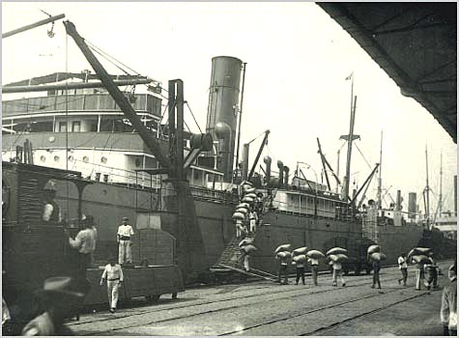

Disponível em: <https://upload.wikimedia.org/wikipedia/commons/4/49/Porto_de_Santos_1895.jpg>

Imagens com uso comercial livre também serão usadas e a atribuição (informação de quem é o dono da imagem) e um link para a imagem original serão colocados na página:



<a href="http://www.freepik.com/free-photos-vectors/coffee">Coffee vector designed by Freepik</a>



<a href="http://www.freepik.com/free-photos-vectors/coffee">Coffee vector designed by Freepik</a>

|  |
| --- |
| **3 - PROPOSTA** |
| **3.1 – DEFINIÇÃO VISUAL** |
| **3.1.1 – LOTOTIPOS** |

Insira aqui os logotipos criados para o site.

**DICAS:**

Site para criação de logotipos (tem um pouco de limitação).

<http://www.logoease.com/>

<http://www.logogarden.com/>

Imagens gratuitas que podem ser usadas para criação de logotipos:

<http://www.freepik.com/free-vectors/logo-templates>

<http://www.openclipart.org/>

Exemplo:

**Logo da Brazil Fashion**



Logo da linha **Kids on the Streets:**





Clothing graphic by <http://www.freepik.com> from <http://www.flaticon.com/> is licensed under CC BY 3.0. Made with <http://logomakr.com> - Logo Maker

|  |
| --- |
| **3.1.2 – LAYOUT** |

Insira aqui a estrutura/layout do site.

Exemplo:

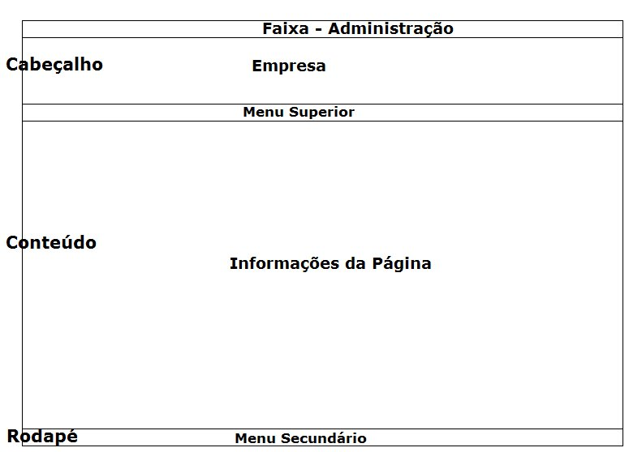

|  |
| --- |
| **3.1.3 – PALHETA DE CORES** |

Insira aqui informações visuais de cores que será seguido pelo grupo no desenvolvimento do site, informando:

Palheta de Cores. (Dê um nome para cada cor escolhida).

Exemplo:

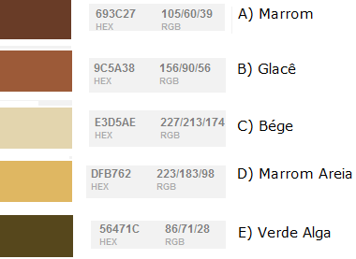

Identifique os locais de uso das cores da palheta. Exemplo:

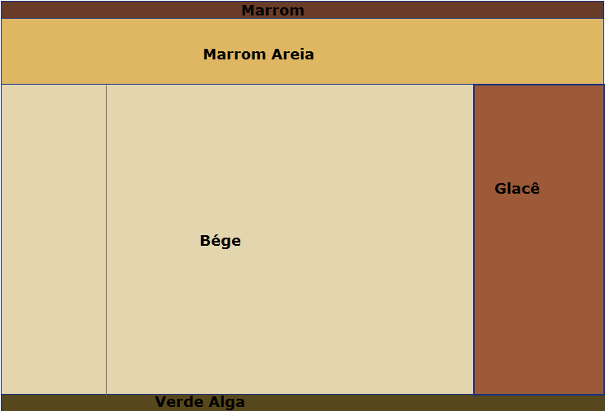

**Referências:**

<https://coolors.co/>

<http://www.colourlovers.com/>

<http://kuler.adobe.com/>

<http://www.colorhunter.com/>

<https://www.google.com/design/spec/style/color.html#color-color-schemes>

|  |
| --- |
| **3.1.4 – PADRÕES DE FUNDO** |

Insira aqui os padrões para fundo de páginas, botões e outras áreas que venha a utilizar:

Exemplo:

**Fundo da Página:**



**Fundo do Topo:**



**Referências:**

<http://www.freepik.com/index.php?goto=2&searchform=1&k=backgrounds>

<http://pattern8.com/>

<http://www.webappers.com/category/design/patterns/>

<http://subtlepatterns.com/>

<http://www.patterncooler.com/>

<http://www.dinpattern.com/>

<http://www.noqta.it/dromoscopio/>

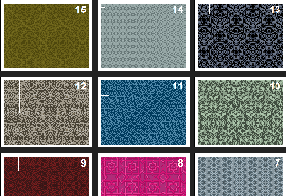

|  |
| --- |
| **3.1.5 – TIPOGRAFIA** |

Relacione aqui as famílias de fontes, cores e tamanhos que o grupo pretende utilizar nas páginas do site, informando também onde as mesmas serão utilizadas.

Exemplo:

Verdana, 12px, 13px, 15px, 17px – Branca, Amarela e Preta

Script 17px - Preta

Tahoma 12px, 14px – Preta e Azul (#1D37DE)

Caso prefiram, vocês podem detalhar a utilização das tipografias prevendo os lugares onde serão utilizadas. Exemplo:

|  |  |  |  |
| --- | --- | --- | --- |
| **Local** | **Fonte** | **Tamanho** | **Cor do Texto** |
| **Padrão Geral das Páginas** | | | |
| Cabeçalho | Verdana | 17px | Branca |
| **Topo** | | | |
| Slogan | Script | 17px | Preta |
| “Ver Carrinho” | Verdana | 13px | Preta |
| **Menu Superior** | | |  |
| Opção Escolhida | Verdana | 17px | Amarela |
| Outras opções | Verdana | 17px | Branca |
| **Rodapé** | | | |
| Opção Escolhida | Verdana | 15px | Amarela |
| Outras Opções | Verdana | 15px | Branca |
| **Home Page** | | | |
| **Área de Busca** | | | |
| Textos | Verdana | 15px | Preta |
| Botão Buscar | Verdana | 12px | Preta |
| **Área de Categorias** | | | |
| Título | Verdana | 15px | Amarela |
| Opção Ativa da Categoria | Tahoma | 14px | Azul #1D37DE |
| Opções da Categoria | Tahoma | 14px | Preta |
| **Área Central de Conteúdo** | | | |
| Título do Livro | Verdana | 17px | #56471C |
| Descrição do Livro | Verdana | 12px | Preta |
| Preço do Livro | Verdana | 13px | Vermelha |
| **Barra de Navegação de Páginas** | | | |
| Página Atual | Verdana | 13px | Azul #1D37DE |
| Demais páginas | Verdana | 13px | Preta |
| **Área Filme em Destaque** | | | |
| Texto **Destaque** | Verdana | 18px | Preta |
| Título do Filme | Verdana | 15px | Branca |
| Descrição do Filme | Tahoma | 12px | Preta |
| Link do Filme | Verdana | 12px | Branca |

**Referências:**

<http://www.typetester.org/>

<http://csstypeset.com/index.htm>

<http://www.typechart.com/>

Veja também:

<http://www.ampsoft.net/webdesign-l/WindowsMacFonts.html>

<http://www.apaddedcell.com/web-fonts>

<http://css.find-info.ru/css/011/ch03lev1sec2.html>

<http://flippingtypical.com/>

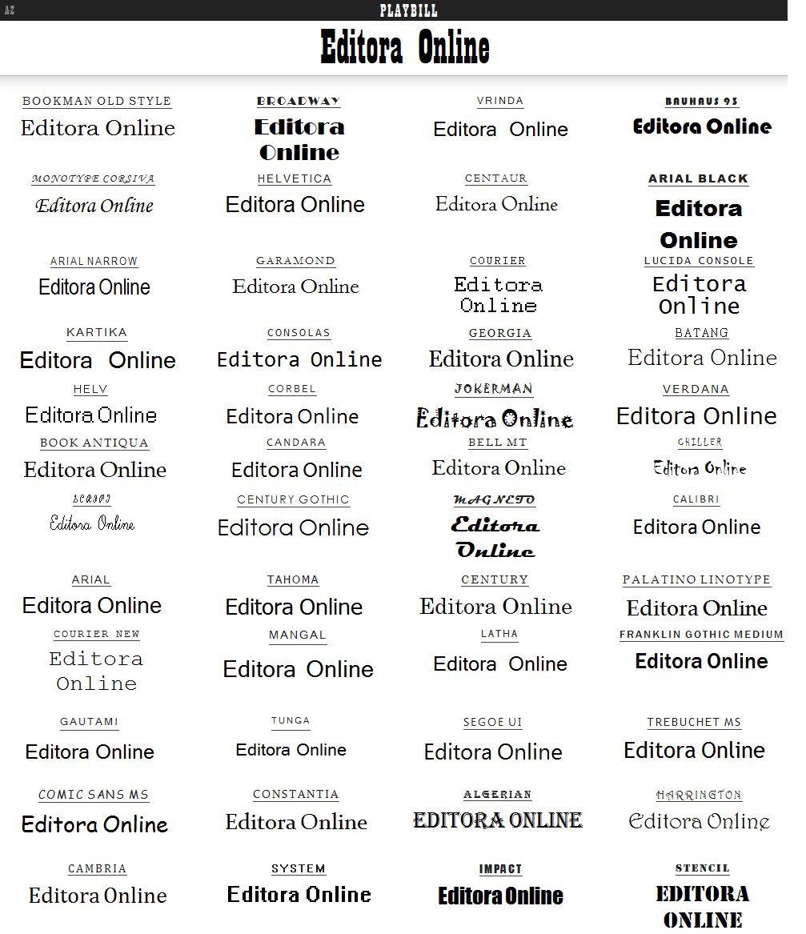

|  |
| --- |
| **3.2 - WIREFRAME DA HOME PAGE** |

Insira aqui o wireframe da Página Principal do site (Home Page) e coloque comentários sobre sua estrutura e provável funcionamento

Exemplo:

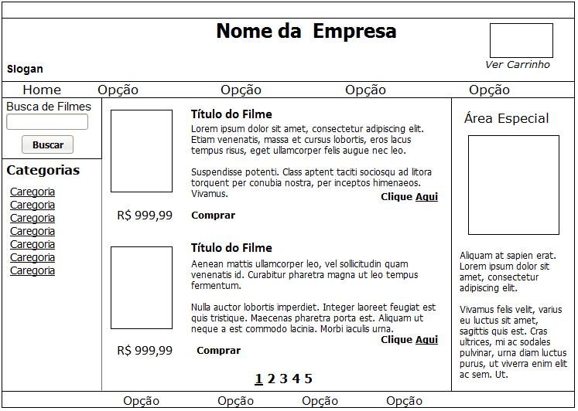

**Observações**

No cabeçalho devemos inserir link para login/administração.

No menu superior devemos inserir acesso às páginas principais do site.

No rodapé iremos inserir um menu secundário (de segunda relevância).

A busca de livros permitirá que o usuário busque por nome do filme ou autor principal ou código ISBN.

A área especial será desenvolvida para sempre trazer um filme em destaque, conforme a categoria escolhida pelo usuário.

|  |
| --- |
| **3.6 - WIREFRAME DAS DEMAIS PÁGINAS** |

Insira aqui o wireframe das demais páginas do site e coloque comentários sobre sua estrutura e provável funcionamento.

|  |
| --- |
| **3.7 – PROTÓTIPO DA HOME PAGE** |

Insira aqui o protótipo desenvolvido para a Página Principal do site (Home Page) e justifique alterações feitas conforme wireframe desenhado.

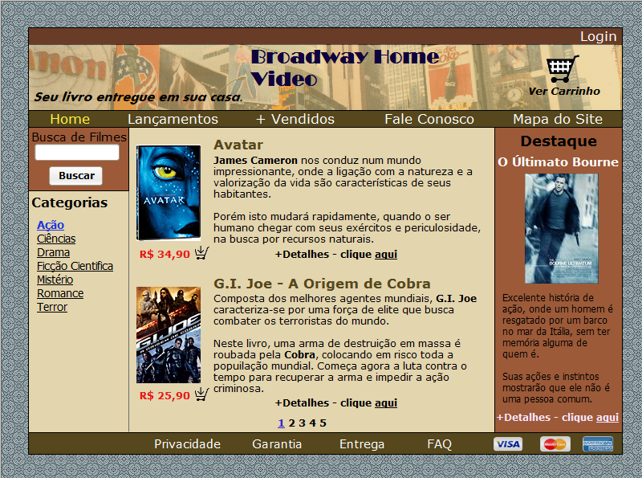

|  |
| --- |
| **3.8 – PROTÓTIPOS DAS DEMAIS PÁGINAS** |

Insira aqui os protótipos desenvolvidos para as demais páginas do site conforme Mapa do Site e justifique alterações feitas conforme wireframe originais.

|  |
| --- |
| **4 – DESENVOLVIMENTO** |
| **4.1 - HOME PAGE** |

Insira aqui o Print Screen da Home Page desenvolvida.

|  |
| --- |
| **4.2 - PÁGINAS DO SITE** |

Insira aqui os Print Screens das demais páginas desenvolvidas.